|  |  |
| --- | --- |
| Практическая и лабораторная работа для каз школы 8-11 кл | **IІ БӨЛІМ. ЗАТТАРДЫҢ АГРЕГАТТЫҚ КҮЙІНІҢ ӨЗГЕРУІ** |

|  |
| --- |
|  |

|  |  |  |
| --- | --- | --- |
| * Физикалық құбылыстар * Химиялық құбылыстар * Химиялық реакциялар * Химиялық реакциялардың белгілері | * Заттардың күйлері * Қатты, сұйық және газ тәрізді заттардың құрылымы * Заттардың агрегаттық күйлерінің өзгеруі | * Балқу және кристалдану * Булану және конденсациялану * Сублимация және десублимация * Салқындау және қайнау қисықтары |

**ФИЗИКАЛЫҚ ЖӘНЕ ХИМИЯЛЫҚ ҚҰБЫЛЫСТАР**

|  |  |  |  |
| --- | --- | --- | --- |
| Иконка цель - цель, мишень, маркетинг  **Бұл бөлімшеде:**   * физикалық және химиялық құбылыстарды ажырататын; * химиялық реакциялардың жүру жағдайларын түсінетін; * химиялық реакциялардың белгілерін білетін; * химиялық зертханада және кабинетте жұмыс жүргізу кезіндегі қауіпсіздік техникасының ережелерін сақтайтын боламыз | Жас достар, қоршаған ортада, табиғатта күнделікті болып жатқан өзгерістерді байқап жүрген боларсыңдар: жаңбырдан кейінгі су тамшыларының күн шыққанда кеуіп кетуі, қыс кезінде қар жауып, мұз қатуы немесе саяхатқа шыққанда ошақта жанған ағаштың күлге айналуы және т.б.  Заттар үздіксіз өзгеріске ұшырайды, оларды *құбылыстар* деп атайды. Құбылыстар екі түрлі болады. Олардың мәнін түсіну үшін мынадай тәжірибелер жасайық.  **Тәжірибе жасайық**!  ҚАУІПСІЗДІК ЕРЕЖЕЛЕРІН ЕСТЕ САҚТАҢДАР!   |  |  | | --- | --- | | Тәжірибе жасайық! | **Қажетті құралдар:** сынауық ұстағыш, кәрлен табақша, қысқыш, спиртшам, сіріңке.  **Қажетті заттар:** су, қант.  ***4.1 –тәжірибе***. Сынауыққа аз мөлшерде су құйып алып, спиртшам жалынында қыздырайық. Су жоғалып кетті ме? Шығып жатқан буға суық шыныны ұстаңдар. Не байқадыңдар? | |

***4.2 –тәжірибе***. Кәрлен табақшаға аздап ұнтақ қант салып, қысқышпен спиртшам жалынында ұстаңдар. Не байқадыңдар? Тағы біраз қыздырайық. Қандай өзгеріс болды?

Міне, балалар тәжірибелерден заттардың өзгеріске ұшырағанын іс жүзінде байқадық. Алғашқы жағдайда сұйық су буға, суығанда қайтадан суға айналды, яғни жаңа зат пайда болған жоқ. Тек агрегаттық күйін өзгертті. Сол сияқты, қатты заттың пішінін өзгертуі және балқуы, сұйықтықтың қатуы және булануы, сондай-ақ, өткен сабақтарда танысқан қоспаны бөлу әдістері кезінде де жаңа заттар түзілмейді.

**Бір заттар басқа заттарға айналмайтын өзгерістерді физикалық құбылыстар деп атайды.**

Физикалық құбылыстар кезінде заттың атомдық құрамы өзгеріссіз қалады.

Екінші тәжірибеде қантты спиртшам жалынында қыздырғанда бастапқыда балқиды, содан соң түсі қоңыр тартады, ақырында қара түсті жаңа зат – көмір түзілгенін көреміз. Табақша бетінен судың буланғаны көрінеді. Бұл құбылыс қанттың басқа жаңа заттарға айналғанын көрсетеді. Осындай құбылыстар кезінде: ағаштың жанып, күлге айналуы, сүттен айран ұйыту немесе күзде ағаш жапырақтарының сарғаюы және т.б. жағдайларда бастапқы заттардың физикалық қасиеттері жойылып, жаңа заттардың физикалық қасиеттері көрініс береді.

**Бір заттан жаңа зат пайда болатын құбылыстарды химиялық құбылыстар деп атайды.**

Химиялық құбылыс кезінде заттың құрамы және қасиеттері өзгереді*.* Химиялық құбылыстарды **химиялық реакциялар** деп атайды.

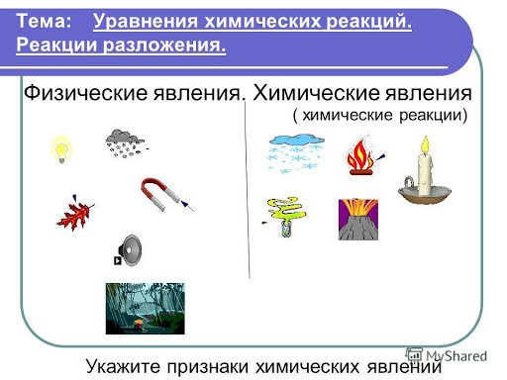

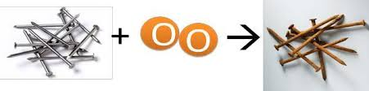

***Химиялық реакциялар жүруінің жағдайлары қандай? Химиялық реакцияның жүргендігін қандай белгілерінен білуге болады?***

Химиялық реакция басталуы және жүруі үшін нақтылы жағдайлар қажет. Ең алдымен әрекеттесуші заттар *тығыз жанасуы* шарт. Әрекеттесуші заттарды ұнтақ немесе еріген күйінде алса, реакция көбіне кәдімгі жағдайларда жүруі мүмкін.

Бұған көз жеткізу үшін тәжірибелер жасайық.

**Тәжірибе жасайық**!

ҚАУІПСІЗДІК ЕРЕЖЕЛЕРІН ЕСТЕ САҚТАҢДАР!

|  |  |
| --- | --- |
| Тәжірибе жасайық! | **Қажетті құралдар:** сынауықтар, шыны таяқша  **Қажетті реактивтер:** натрий карбонаты, кальций хлориді, тұз қышқылы ерітінділері,    ***4.3 –тәжірибе***. Сынауыққа натрий карбонаты мен кальций хлоридінің түссіз ерітінділерінің әрқайсысынан бірнеше тамшыдан құйыңдар. Не байқадыңдар?  Ия, ерітінділер жанасқан сәтте ақ тұнба пайда болғанын көреміз. |

***4.4 –тәжірибе***. Алдыңғы тәжірибедегі ақ тұнбаның үстіндегі ерітіндіні жайлап басқа сынауыққа құйып алып, қалған тұнбаға тұз қышқылы ерітіндісінің бірнеше тамшысын құямыз. Қандай өзгерістер болды?

Тәжірибелерде бақылағанымызды қысқаша былай жазуға болады:

Натрий карбонаты + кальций хлориді → ақ тұнба↓ + түссіз ерітінді

*Тұнба* және *ақ түс* – жаңа зат түзілгенін көрсететін реакцияның сыртқы белгілері.

Ақ тұнба + тұз қышқылы → түссіз ерітінді + газ↑

Екінші тәжірибеде *тұнба еріп, ақ түс жойылды* және *газ көпіршіктері бөлінеді.* Бұл үшеуі де – химиялық реакция жүргендігінің белгілері. Екі жағдайда да әрекеттесуші заттар бір-бірімен тығыз жанасты.

Кейбір реакциялар басталуы және ақырына дейін жүруі үшін қыздыруды қажет етеді. Мысалы, мыс сым ауада өзгермей сақталады. Ал, қыздырсақ...

**Тәжірибе жасайық**! ҚАУІПСІЗДІК ЕРЕЖЕЛЕРІН ЕСТЕ САҚТАҢДАР!

|  |  |
| --- | --- |
| Тәжірибе жасайық! | **Қажетті құралдар:** спиртшам, қысқыш, сіріңке  **Қажетті реактивтер:** мыс сым  ***4.5 –тәжірибе***. Сарғыш қызыл түсті, жылтыр мыс сымды спиртшам жалынында қысқышпен ұстап қыздырайық..Түсі қандай болды? |

Қыздырғанда мыс ауадағы оттекпен қосылады. Оны былай жазуға болады:

Мыс + оттек → мыс (ІІ) оксиді

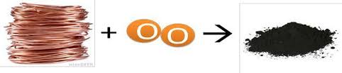

Түзілген *қара* қақ – мыс (ІІ) оксиді – жаңа зат. Егер оны қырып алатын болсақ, бастапқы металға ұқсамайтын *қара ұнтақ* аламыз. Мыстың *жылтырлығы, сарғыш қызыл түсі, қаттылығы* және т.б. қасиеттері жойылды да жаңа затқа тән қасиеттер пайда болды. Егер мыс сымды қыздыруды тоқтатсақ, химиялық реакция да тоқтайтынына көз жеткіземіз. Ал кейбір жағдайларда әрекеттесуші заттарды реакция басталу үшін ғана қыздыру жеткілікті болады, әрі қарай реакция жалғаса береді.

**Тәжірибе жасайық**! ҚАУІПСІЗДІК ЕРЕЖЕЛЕРІН ЕСТЕ САҚТАҢДАР!

|  |  |
| --- | --- |
| Тәжірибе жасайық! | **Қажетті құралдар:** спиртшам, қысқыш, сіріңке  **Қажетті реактивтер:**  магний таспасы  ***4.6 –тәжірибе***. Магний таспасын спиртшам жалынында қысқышпен ұстайық.. Реакция белгісі қандай? |

Магний спиртшам жалынынан тұтанып, әрі қарай өздігінен көз қаратпайтын жалынмен жанғанын көреміз. Нәтижесінде ақ түсті ұнтақ түзілді. Бұл реакцияны қысқаша жазайық:

Магний + оттек → магний оксиді

Сонымен, реакцияның басталуы үшін ғана қыздырдық, ал химиялық реакция жүруінің белгілері: *жарық және жылу бөлініп, ақ түсті заттың* түзілуі болды.

Химиялық реакциялардың жүруін жылдамдату үшін тығыз жанастыру мен қыздырудан басқа әрекеттесуші заттардың табиғатына қарай (мысалы, қатты болса, ұсақтау немесе еріту және т.б.) әртүрлі жағдайлар қолданады.

***Сонымен, химиялық реакция жүруінің қандай белгілері болады екен?***

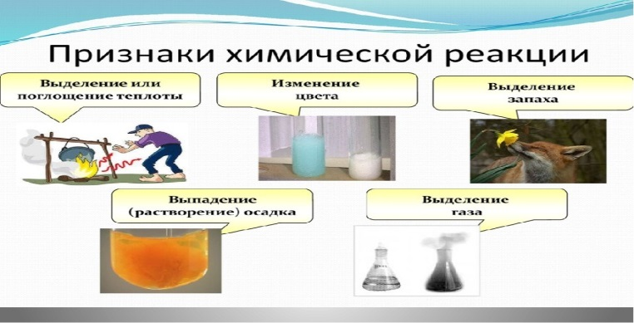

**Тұнбаның түзілуі мен еруі, газдың бөлінуі мен сіңірілуі, иістің пайда болуы мен жойылуы, түстің өзгеруі, жарық шығаруы, жылу бөлінуі және сіңірілуі – химиялық реакциялардың сыртқы белгілеріне жатады.**

Күнделікті тұрмыста, табиғатта және шаруашылықта жүзеге асатын алуан түрлі химиялық реакциялардың сыртқы белгілерін көріп жүрсіңдер. Солардың ішінде жылу, жарық және аса қажетті заттар алуға мүмкіндік беретіндерін адамдар пайдаланып келеді. Қатты, сұйық және газ тәрізді отындар жарық және жылу шығарып жанатындықтан тұрмыста кеңінен қолданылады. Мысалы, газды жағу арқылы ас әзірлейміз, ал парафин шамды жағу арқылы жарықтандырамыз, бензинді жағу арқылы көліктер қозғалады. Адамдарға химиялық реакциялардың барлығы бірдей пайдалы емес. Кейбіреулері қоршаған ортаға зиянды және ластайтын заттар бөледі. Әрине, ондай химиялық реакцияларды болдырмау шаралары жасалады.

|  |  |
| --- | --- |
| Дипломный свиток | **Бір заттар басқа заттарға айналмайтын өзгерістерді *физикалық құбылыстар* деп атайды. Бір заттан жаңа зат пайда болатын құбылыстарды *химиялық құбылыстар* деп атайды.** ***Тұнбаның түзілуі мен еруі, газдың бөлінуі мен сіңірілуі, иістің пайда болуы мен жойылуы, түстің өзгеруі, жарық шығаруы, жылу бөлінуі және сіңірілуі* – химиялық реакциялардың сыртқы белгілеріне жатады.**  **Химиялық реакция басталуы үшін, ең алдымен, әрекеттесуші заттар *тығыз жанасуы* шарт. Кейбір реакциялардың басталуы, кейбірінің ақырына дейін жүруі үшін *қыздырады*.** |

**?!**

1. Физикалық құбылыс деген не? Химиялық құбылыстан қандай айырмашылығы бар?
2. Химиялық реакция деген не? Химиялық реакция жүру үшін қажетті жағдайларды атап, түсіндір.
3. Химиялық реакцияның қандай белгілері бар? 4.2-4.6 тәжірибелерде химиялық реакцияның қандай белгілері байқалды?
4. Күнделікті өмірде кездесетін физикалық және химиялық құбылыстарға мысалдар келтіріп түсіндіріңдер. Олардың белгілерін атаңдар.
5. Химиялық реакцияның сыртқы белгілерін сызбанұсқа түрінде бейнелеңдер. Әрқайсысына мысалдар келтіріңдер.
6. Мына процестер арасынан физикалық және химиялық құбылыстарды ажыратыңдар:

|  |  |
| --- | --- |
| * металдың балқуы; * темірдің таттануы; * мұздың еруі; * электр шамының жануы; | * майдың күюі; * жаңбырдың жаууы; * жұмыртқаның пісуі; |

1. Ата-аналарыңның қатысуымен үйдегі дәрі қобдишасындағы заттармен тәжірибе жасап, қай құбылысқа жататынын анықтап түсіндіріңдер:

|  |  |
| --- | --- |
| ҚАУІПСІЗДІК ЕРЕЖЕЛЕРІН ЕСТЕ САҚТАҢДАР!  а) картоп қабығына йодтың спиртті ерітіндісін сумен сұйылтып алып (сумен сұйылтпаса, түсі тым қара болып, дұрыс көрінбейді), тамызыңдар. Қандай өзгеріс болды? Йод ерітіндісінің бастапқы түсі мен картоп қабығында пайда болған түсті салыстырып, себебін айтыңдар.  ә) марганцовканың бір түйірін суда ерітіп, еріндіні қағазға, мақтаға тамызып көріңдер. Түс өзгерді ме?  Химиялық реакция жүрді ме? | **Үйдегі тәжірибе**  C:\Users\Roza\Downloads\WhatsApp Image 2020-10-25 at 21.03.27.jpeg |

|  |  |
| --- | --- |
| Мұны білген жөн!  Мұны білген жөн! | Марганцовка органикалық заттармен әрекеттескенде (мақта, ағаш, қағаз және т.б.) қоңыр түсті марганец (IV) оксидіне айналады. Сондықтан марганцовканың концентрлі ерітіндісі әсерінен ағаш қоңыр түсті болады. Ағаш бұйымның астына бірнеше қабат қағаз төсеп, марганцовканың концентрлі ерітіндісімен бояу жаққыштың көмегімен ағаштың бетін бояуға болады. Алғашқы жаққан ерітінді кепкен соң қайтара өңдеуге болады. |

**ЗАТТАРДЫҢ АГРЕГАТТЫҚ КҮЙЛЕРІ**

|  |  |
| --- | --- |
| Иконка цель - цель, мишень, маркетинг  **Бұл бөлімшеде:**   * заттардың әртүрлі агрегаттық күйлері мен олардың құрылымын білетін; * салқындау және қайнау үдерістерін кинетикалық теория тұрғысынан зерделеп, қисықтарын салатын; * химиялық зертханада және кабинетте жұмыс жүргізу кезіндегі қауіпсіздік техникасының ережелерін сақтайтын боламыз. | Балалар, сынып бөлмесіндегі материалды дүниелерге назар аударайық. Отырған орындығымыз, ыдыстағы суымыз, оқып отырған кітабымыз – барлығы заттардан жасалған. Заттың түрі өте көп. Бірақ олар осы әлемде үш түрлі ғана: қатты, сұйық және газ тәрізді күйде кездеседі. Стақанға су құйып алайық. Сезім мүшелеріміздің көмегімен стақандағы су – сұйық, ал стақан жасалған шыны – қатты, сондай-ақ, дем алып отырған ауа – газ күйінде екенін сеземіз. Графин стақан су суреттері!!!!!!!!  **Заттың қатты, сұйық және газтәрізді күйлері *агрегаттық күйлері* деп аталады.**  *Қатты, сұйық және газтәрізді күйлердегі заттардың бір-бірінен айырмашылықтары қандай?* |

* **Қатты күйдегі** заттың **тұрақты пішіні** болады. Қатты заттың пішінін өзгерту үшін физикалық жұмыс істеу (мысалы, сындыру) немесе энергия жұмсау (мысалы, жылыту) қажет болады.
* **Сұйық күйдегі** зат өзі құйылған ыдыстың пішінін алады, егер басқа ыдысқа құйса, **пішіні жеңіл түрде өзгереді.** Бірақ көлемі өзгермейді.
* **Газтәрізді күйдегі** заттың көлемі жеңіл өзгереді, сондықтан пішіні де болмайды.

Әртүрлі агрегаттық күйдегі заттардың физикалық (механикалық) қасиеттері әртүрлі болады. Мысалы, біз ауада еркін қозғалып жүреміз, суда біраз қиындықтарға кездесеміз, ал алдымызда қатты дене – үй қабырғасы тұрса, тоқтаймыз. Сондай-ақ, қатты заттар жылуды жақсы, сұйықтар – нашар, ал газтәрізді заттар өте нашар өткізеді. Қатты заттарда сұйықтар мен газдарға қарағанда дыбыс жылдамдығы 10 есе артық екен.

* **Қатты күйдегі затта: пішін мен көлем тұрақты;**
* **Сұйық күйдегі затта: көлем тұрақты, пішін өзгермелі;**
* **Газтәрізді күйдегі затта: пішін де, көлем де тұрақсыз.**

*Үш түрлі агрегаттық күйдегі заттардың қасиеттерінің әртүрлі болуы неліктен?*

Осы сұраққа жауап іздеп көрейік. Бізді қоршаған әлемде – макродүниеде әртүрлі агрегаттық күйлердегі заттарды көзімізбен көреміз, ал микродүниеде – әр заттың бөлшектерін көзбен бақылай алмаймыз. Олай болса, агрегаттық күйлері әртүрлі заттардың бөлшектерінің орналасуы, яғни құрылымы жөнінде танысайық.

***Қатты күйдегі затта***оның микробөлшектері бір-бірімен тығыз, әрі қатаң реттілікпен орналасқан, өте аз қозғалады. Осындай қайталанып отыратын қатаң реттілікпен орналасқан құрылымды **кристалдық тор** деп

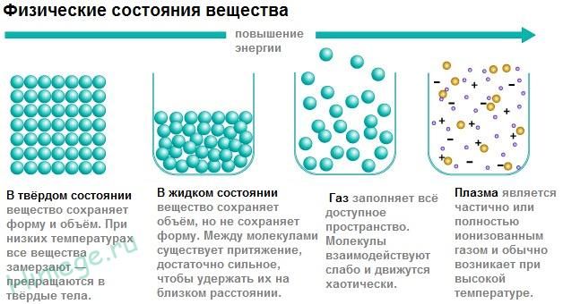

атайды. Бөлшектері аз қозғалатын, кейде тіпті қозғалмайтын болғандықтан қатты денелер пішінін сақтайды, ал бөлшектері арасындағы байланыс берік болады.

Қатты заттарды балқытқанда (мысалы, мұз ерігенде) ***сұйық күйге*** ауысады. Бұл кезде заттың қатаң құрылымы бұзылады, бірақ бөлшектерінің арасы алыстаса да, әлі де бір-бірімен байланыстарын үзбей еркін қозғалатын болады. Бөлшектер арасы алыстаған соң өзара тартылыс күші әлсірейді, сондықтан қатты денелердей кристалдық тор болмайды. Дегенмен бөлшектері арасындағы қашықтық тұрақты болғандықтан *сұйық өз көлемін сақтайды* және еркін қозғалатындықтан (ағатындықтан)*, пішінін өзгертеді.* Мысалы, кеседегі 100 мл суды стақанға ауыстырайық. Не байқадыңдар? Ия, пішіні өзгерді, бірақ көлемі сол күйінде қалды.

Сұйық заттарды буландырғанда бөлшектердің арақашықтығы шұғыл артады. Мысалы, кәдімгі жағдайда ***газ* *бөлшектерінің арасы*** өз мөлшерлерінен 10 есе артық болады екен. Бұл кезде олар *тәртіпсіз, жылдам қозғалады* және берілген *көлемді толық алады.* Газдың тығыздығы сұйықтар пен қатты заттарға қарағанда аз болады.

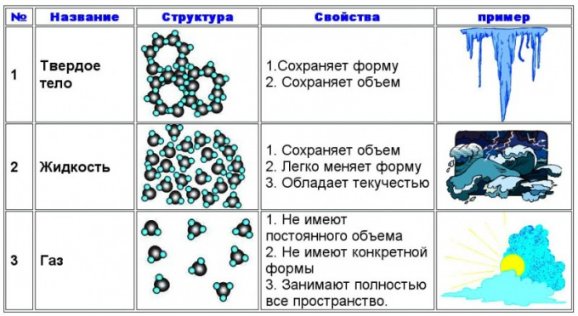

* **Қатты күйдегі затта: бөлшектері өзара байланысып, тәртіппен орналасады;**
* **Сұйық күйдегі затта: бөлшектерінің өзара байланысы мен орналасу тәртібі ішінара ғана болады;**
* **Газтәрізді күйдегі затта: бөлшектері ретсіз орналасады, бірақ аз да болса, бір-бірімен байланыста болады.**

**Заттардың агрегаттық күйлерінің ауысуы**

Заттың агрегаттық күйлерінің өзара ауысуын *фазалық ауысулар* деп атайды. Сурет Жилин 28 бет

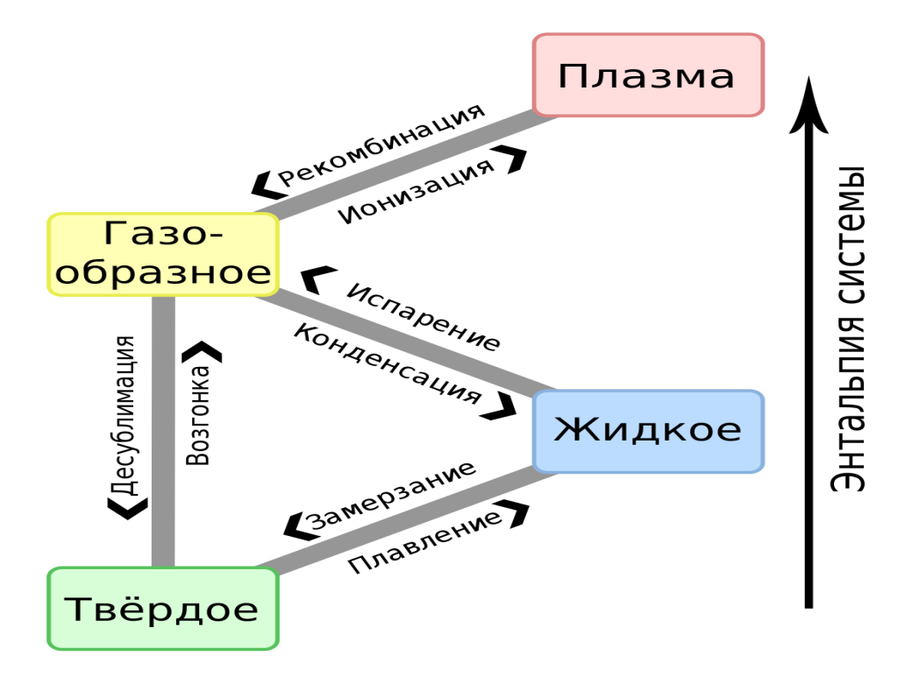

Жоғарыда айтылғандай, заттарды балқытқанда, кристалдағанда, буландырғанда және конденсациялағанда құрамы өзгермейді, тек бір агрегаттық күйден екіншісіне ауысады.

**Тәжірибе жасайық**! ҚАУІПСІЗДІК ЕРЕЖЕЛЕРІН ЕСТЕ САҚТАҢДАР!

|  |  |
| --- | --- |
| Тәжірибе жасайық! | **Қажетті құралдар:** сынауық сынауық ұстағыш, спиртшам, сіріңке.  **Қажетті заттар:** мұзқиыршықтары  **5*.1 –тәжірибе***. Сынауыққа аз мөлшерде мұз қиыршығын салып, спиртшам жалынында қыздырайық. жалынында қыздырайық. Не байқадыңдар? Қыздыруды жалғастырсақ ше?  Су жоғалып кетті ме? Шығып жатқан буға суық шыныны ұстаңдар. |

Балқыту, кристалдау, буландыру, конденсациялау және сублимация (тіке булану) – *физикалық процестер.* Енді осы процестер жөніндегі білімімізді нақтылайық.

* **Балқыту –** *заттың қатты күйден сұйық күйге ауысуы.* Мысалы, мұздың еруі, қорғасынның жоғары температурада қатты күйден сұйыққа айналуы және т.б.
* **Кристалдау –** *заттың сұйық күйден қатты күйге ауысуы.* Мысалы, суды тоңазытқышқа қойып мұзға айналдыру, балқыған қорғасынның суыған соң қатаюы және т.б.
* **Булану –** *заттың сұйық күйден газтәрізді күйге ауысуы.* Мысалы, су мен спирттің қыздырғанда газ күйіне айналуы, ацетонның ашық ауада булануы.
* **Қайнау –** *заттың барлық көлемінде булану басталғанын білдіреді.* Мысалы, шайнектегі судың бетінен бу бүлкілдеп көрінеді.

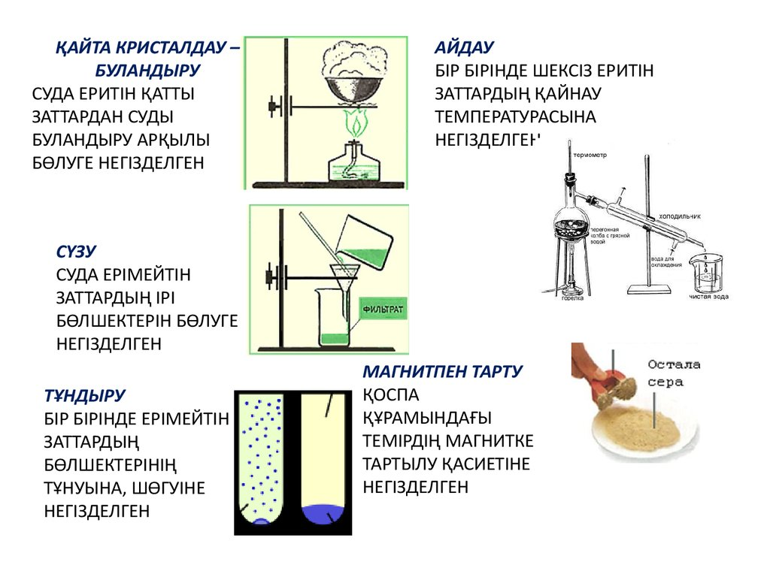

* сурет. Физикалық құбылыстар
* **Конденсация –** *заттың газтәрізді күйден сұйық күйге ауысуы* Мысалы, жабық ыдыста суды қайнатып, қақпағын ашсақ, қақпақтан су тамшылайды. Бұл – қайнаған су буының суық қақпақта қайтадан сұйыққа айналуы.
* **Сублимация (тіке булану) –** *заттың қатты күйден газтәрізді күйге ауысуы.* Мысалы, қыста аязда қатып тұрған жуылған киімдерді жылы жерге әкелсек, тіке буланудан киім кебеді. Сондай-ақ, кристалдық йодты сәл қыздырғанда оның күлгін түсті буын көруге болады.
* **Десублимация–** *заттың бу күйінен бірден қатты күйге ауысуы.* Қыздырғанда түзілген йодтың күлгін буы сынауықтың суық жеріне қатты болып қонады.

Суреттер

|  |  |
| --- | --- |
| Дипломный свиток | **Заттың қатты, сұйық және газтәрізді күйлері *агрегаттық күйлері* деп аталады.** **Заттың агрегаттық күйлерінің өзара ауысуын *фазалық ауысулар* деп атайды.**  **Фазалық ауысулар кезінде жүзеге асатын құбылыстар**– **балқыту, кристалдау, буландыру, конденсациялау және сублимация (тіке булану) – *физикалық процестер.*** |

|  |  |
| --- | --- |
| Мұны білген жөн!  Мұны білген жөн! | **ПЛАЗМА ДЕГЕН НЕ?**  Плазма (грек тілінен аударғанда «жасалған» деген мағына білдіреді) – иондалған газ күйі. Оны ғалымдар заттың төртінші агрегаттық күйіне жатқызады. Табиғатта Күн толығымен иондалған плазмадан тұрады. Плазма жоғары температура әсерінен газ молекулаларының жоғары жылдамдықпен соқтығысуынан пайда болады. Иондалған газ құрамында бос электрондар, оң және теріс зарядталған иондар болады. Плазманы *плазмалық физика* ғылымызерттейді. |

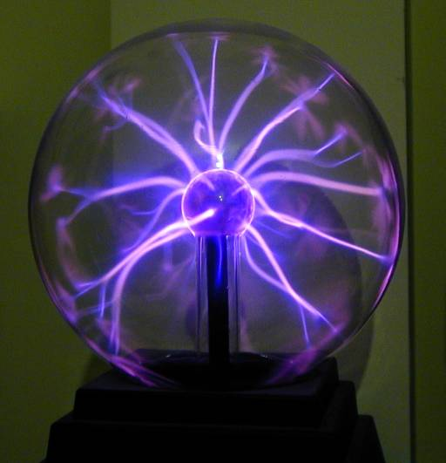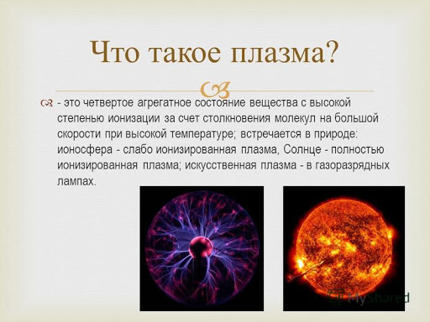 **Суретін алу**  Плазмалық декоративті шам

**?!**

1. Заттар қандай агрегаттық күйлерде бола алады?
2. Заттардың қатты, сұйық және газтәрізді күйлерінің құрылымында қандай айырмашылықтар бар?
3. Заттар агрегаттық күйлеріне қарай қандай қасиеттер көрсетеді?
4. Фазалық ауысулар деген не? Фазалық ауысулар қалай жүзеге асады?
5. Фазалық ауысуларға өмірден мысалдар келтіріңдер.
6. Заттардың агрегаттық күйлерінің құрылысындағы айырмашылықтарына сүйеніп, қатты заттарға қарағанда газдар жылуды не себептен нашар өткізетіндігін түсіндіріңдер.
7. Ғалымдар ежелгі грек философы Эмпедоклдің табиғаттың төрт элементі: *жер, су, ауа* және *от* болатыны жөнінде ілімі мен заттардың агрегаттық күйлері арасында байланыс бар деп топшылайды. Онда плазмалық күйге қай «элемент» сәйкес деп ойлайсың? Жауабыңды түсіндір.

|  |  |  |
| --- | --- | --- |
| ҚАУІПСІЗДІК ЕРЕЖЕЛЕРІН ЕСТЕ САҚТАҢДАР!  Май (парафин) шамды және жайпақ ыдыс (ескі  тарелке) немесе кішкен қаңылтырды әзірлеңдер.  Май шамды жағып, жаңағы ыдыстың үстіне  көлденең ұстаңдар. Біраз уақыттан соң май шам  балқып, төменге тамшылай бастайды. Суық  беткейге түскен тамшылар қандай өзгеріске  ұшырады? Май шамды үрлеп сөндіріңдер.  Парафин әлі де балқып жатыр ма? | Изображения Подсвечник свеча | Бесплатные векторы, стоковые фото и PSD | **Үйдегі тәжірибе**  C:\Users\Roza\Downloads\WhatsApp Image 2020-10-25 at 21.03.27.jpeg |

3- ЗЕРТХАНАЛЫҚ ТӘЖІРИБЕЛЕР

Химиялық реакциялардың белгілері

*Әр жұпқа ( топқа) берілетін реактивтер:*

* магний таспасы
* қант түйірлері
* бор кесегі
* сұйытылған тұз қышқылы
* калий йодиді ерітіндісі
* қорғасын (ІІ) нитраты ерітіндісі

*Химиялық ыдыстар мен құрал-жабдықтар:*

|  |  |
| --- | --- |
| * спиртшам - 1 дана * қысқыш -1 * сіріңке – 1 дана | * сынауықтар – 2 * кәрлен табақша - 1 дана |

Мұғалім зертхананың мүмкіндігіне байланысты сынып оқушыларын бірнеше жұпқа (топқа) бөледі. Әр жұпқа (топқа) реактивтер мен құрал-жабдықтар алдын ала әзірленеді.

ҚТ ережелері. Шыны ыдыстарды пайдалану кезінде және қыздырғыш құралмен жұмыс істегенде қауіпсіздік ережелерін сақтаңдар! Магнийді тұтандырған кезде жалыннан өзіңді және досыңды қорға!

ЖҰМЫС БАРЫСЫ:

1. Қысқышпен қант түйірін ұстап, жанып тұрған спиртшам жалынына жақындатып, аздап жандырамыз.
2. Қысқышпен магний таспасын спиртшам жалынына жақындатып, аздап жандырамыз.

*Осы екі тәжірибеде байқалған өзгерістерді салыстырыңдар. Нәтижесін төмендегі кестеге жазыңдар.*

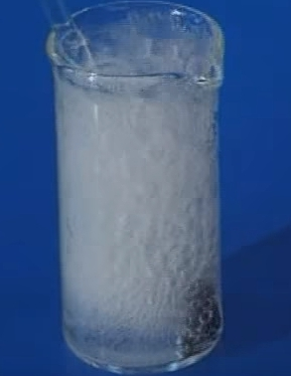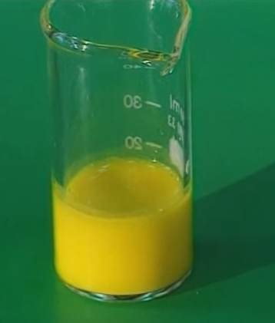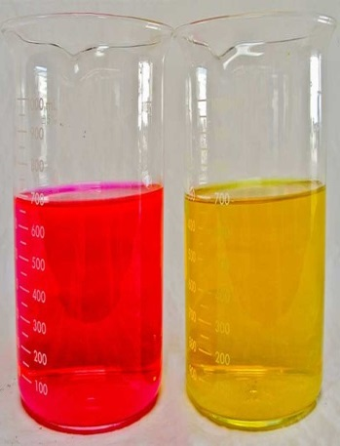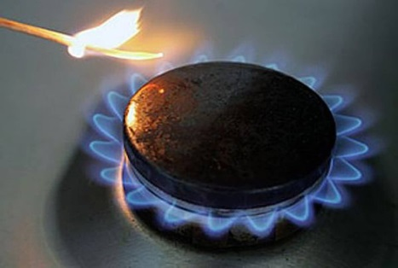

***а ә б в***

-сурет. Химиялық реакция белгілері: а)газ бөлінуі, ә) тұнба түсуі, б) түс өзгеруі, в) жарық және жылу бөлінуі

1. Кәрлен табақшадағы бор кесегіне тамшылатып, тұз қышқылын құйыңдар. Не байқадыңыздар? Кестеге жазыңыздар.
2. Шыны сынауыққа 1 мл-ден қорғасын (ІІ) нитраты ерітіндісін құйып, үстіне калий йодиді ерітіндісінен тұнба түскенше тамызамыз.

*Байқалған барлық нәтижелерді кестеге жазыңыздар. Реакцияларды §4-те көрсетілгендей сөзбен жазыңдар*

|  |  |  |  |
| --- | --- | --- | --- |
| Реті  № | Жұмыс мазмұны | Қажетті құралдар мен заттар | Не байқалды?  Қорытынды |
| 1 |  |  |  |
| 2 |  |  |  |
| 3 |  |  |  |
| 4 |  |  |  |

**?!**

1. Жасалған тәжірибелерде химиялық реакциялардың қандай белгілерін байқадыңдар?
2. Химиялық реакциялардың тағы қандай белгілері бар?
3. Өздерің жасаған тәжірибелерде химиялық реакция жүруінің қандай шарттарын орындадыңдар?
4. Неліктен піскен тамақты тоңазытқышқа салып сақтайды?

4- ЗЕРТХАНАЛЫҚ ТӘЖІРИБЕЛЕР

Салқындау үдерісін зерттеу

*Әр жұпқа (топқа) берілетін реактивтер:*

* Салол (фенилсалицилат) – 30-40 г

*Химиялық ыдыстар мен құрал-жабдықтар:*

|  |  |
| --- | --- |
| * зертханалық тұрғы - 1 дана * спиртшам немесе қыздырғыш құрал - 1 дана * асбест торы - 1 дана * сіріңке – 1 дана | * кәрлен табақша - 1 дана * шпатель – 1 дана * термометр * секундомер * миллиметрлік қағазы |

Мұғалім зертхананың мүмкіндігіне байланысты сынып оқушыларын бірнеше жұпқа (топқа) бөледі. Әр жұпқа (топқа) реактивтер мен құрал-жабдықтар алдын ала әзірленеді.

ҚТ ережелері. Шыны ыдыстарды пайдалану кезінде және қыздырғыш құралмен жұмыс істегенде қауіпсіздік ережелерін сақтаңдар!

*Бүгінгі сабақта салолды пайдаланып, салқындау үдерісін зерттейтін*

*боламыз.*

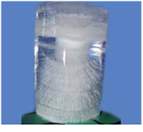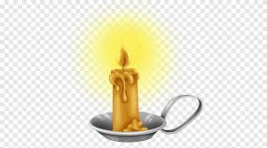

Судың салқындауы Парафиннің балқуы және қатаюы

**Жұмыс барысы**

1. Салолды кәрлен табақшаға салыңдар.
2. Кәрлен табақшаны тұрғыға орналастырып, астынан қыздырғыш құралмен сұйық күйге айналғанша қыздырыңдар;
3. Содан соң қыздыруды тоқтатып, салқындау үдерісін зерттеңдер;
4. Ол үшін термометрмен әр минут сайын салқындау температурасын тұрақтанғанша өлшеңдер;
5. Алған өлшемдерді ретімен кестеге жазып отырыңдар.
6. 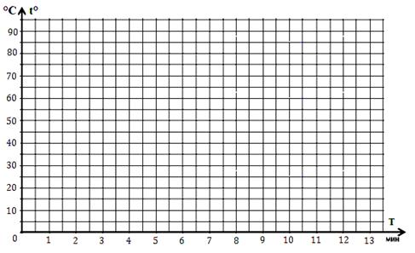Салолдың салқындау температурасының уақытқа тәуелділігін көрсететін графигін (қисығын) сызыңдар (–сурет).

-сурет. Салолдың салқындау үдерісін бейнелейтін график

1. Салқындау үдерісін бөлшектердің кинетикалық теориясына сай түсіндіріңдер. Жасаған зерттеулеріңді қорытындылаңдар.

|  |  |  |
| --- | --- | --- |
| Мұны білген жөн!  Мұны білген жөн! | * **Салол** (фенилсалицилат) – антисептикалық қасиеті бар дәрілік зат, қауіпсіз, тәжірибеге қолдануға болады. * Зат қай температурада балқыса, сол температурада қатады. Мысалы, судың қатуы мен мұздың еруі 0°С температурада жүзеге асады. * Заттың сұйық күйден қатты күйге ауысуы **кристалдану (қатаю**) деп аталады. Ал осы кездегі температура **кристалдану температурасы** деп аталады. * Зат температурасы төмендеген сайын оның бөлшектерінің қозғалысы азаяды және бір-біріне жақындайды. | |
| **?! 1.** а) Суретті пайдаланып, су мына бөліктерде қандай күйде болатынын анықтаңдар:  DE - \_\_\_\_\_\_\_\_\_\_\_\_\_\_\_\_\_\_\_\_\_\_\_\_\_\_\_\_\_\_\_\_  EF - \_\_\_\_\_\_\_\_\_\_\_\_\_\_\_\_\_\_\_\_\_\_\_\_\_\_\_\_\_\_\_\_  FK - \_\_\_\_\_\_\_\_\_\_\_\_\_\_\_\_\_\_\_\_\_\_\_\_\_\_\_\_\_\_\_\_  ә) Берілген үдерістер қисықтың қай бөлігінде болатынын анықтаңдар:  Судың қатуы \_\_\_\_\_\_\_\_\_\_\_\_\_\_\_\_\_\_\_\_  Мұздың қатуы \_\_\_\_\_\_\_\_\_\_\_\_\_\_\_\_\_\_\_  Судың салқындауы \_\_\_\_\_\_\_\_\_\_\_\_\_\_\_\_\_ | | hello_html_197ef15.png | |

**2.**

|  |  |
| --- | --- |
| hello_html_197ef15.png | Суретте заттың салқындауының уақытқа тәуелділігін көрсететін график берілген: Заттың өзгеру үдерістерін ретімен атаңдар:балқу, сұйықты жылыту, қатты денені қыздыру, қатты денені қатыру, кристалдау, сұйықтың салқындауы |

5- ЗЕРТХАНАЛЫҚ ТӘЖІРИБЕЛЕР

Судың қайнау үдерісін зерттеу

*Әр жұпқа (топқа) берілетін реактивтер:*

* Дистилденген су – 100 мл

*Химиялық ыдыстар мен құрал-жабдықтар:*

|  |  |
| --- | --- |
| * зертханалық тұрғы - 1 дана * спиртшам немесе қыздырғыш құрал - 1 дана * асбест тор - 1 дана * сіріңке – 1 дана | * шыны құты (колба) * термометр * секундомер * миллиметрлік қағаз |

Мұғалім зертхананың мүмкіндігіне байланысты сынып оқушыларын бірнеше жұпқа (топқа) бөледі. Әр жұпқа (топқа) реактивтер мен құрал-жабдықтар алдын ала әзірленеді.

ҚТ ережелері. Шыны ыдыстарды пайдалану кезінде және қыздырғыш құралмен жұмыс істегенде қауіпсіздік ережелерін сақтаңдар!

* *Бүгінгі сабақта судың қайнау үдерісін зерттейтін боламыз. Суды қыздырған сайын жылу әсерінен бөлшектердің қозғалысы артып, температура көтерілгенде бөлшектер өзара тартылыс күшін жеңіп, еркін қозғала бастайды. Бұл сұйық судың буға яғни газтәріздес күйге ауысқанын, қайнағанын білдіреді. Судың қайнау температурасы су толығымен буға айналғанға дейін тұрақты болады.*

**Жұмыс барысы**

1. Шыны құтыға 50 мл су құйып, тұрғыдағы асбест торға қойып қыздырыңдар.
2. Температураның өзгеруін термометрмен әр минут сайын өлшеп, кестеге түсіріңдер.
3. Алынған мәліметтер бойынша судың қайнау графигін сызыңдар.



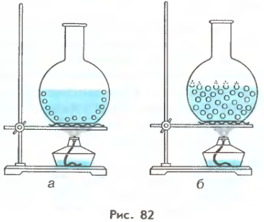

1. Жасалған тәжірибеге қорытынды жасаңдар.

|  |  |
| --- | --- |
| Мұны білген жөн!  Мұны білген жөн!  ᐈ Картинки кипения воды фотографии, картинки кипения | скачать на  Depositphotos® | * Сұйықтың қайнай бастаған температурасы *қайнау температурасы* деп аталады. * Қайнау нүктесі атмосфералық қысымға байланысты болады. 760 мм.с.б. қысымда судың *қайнау температурасы* 100ºС . Ал тауда қысым төмен болғандықтан су төменірек температурада қайнайды. * Тұзды судың қайнау температурасы тұщы судан сәл жоғары болады. 1 л суға 40 г тұз еріткенде шамамен бір градусқа жоғарылайды. * 100ºС –та су бір мезгілде екі күйде газтәрізді бу және сұйық күйде бола алады. Температура бірдей болғанмен будың энергиясы жоғары болады, сондықтан қайнаған суға қарағанда будан болатын күйік қауіптірек. Яғни будың теріге әсері күштірек сезіледі. Сондықтан қайнаған сумен жұмыс істегенде сақтанған жөн! |

**?!**

1. Судың қайнағанын қандай белгісінен білдіңдер? Себебін түсіндіріңдер.
2. Теңіз суы мен дистилденген су бірдей температурада қайнай ма? Неліктен?
3. Биік тау мен терең шахтада су бірдей температурада қайнай ма?
4. –суретте берілген ыдыста тамақ неліктен тез піседі? Қалай ойлайсың?
5. –суретте бейнеленген көрініс туралы қандай тұжырым жасауға болады?

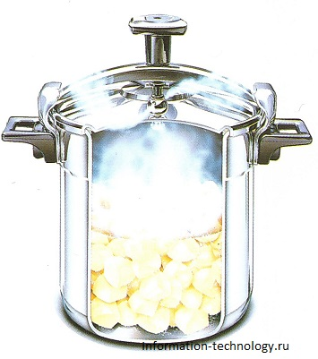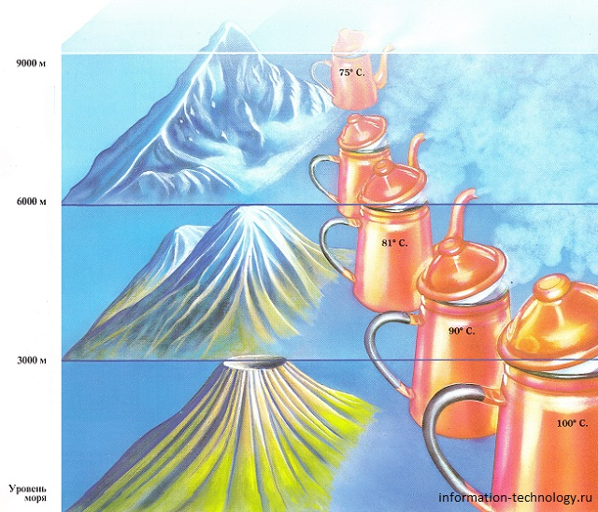

1. Мына тест тапсырмаларының жауабын анықтаңдар:
2. Қайнау дегеніміз –
3. сублимация
4. нақты температурада қарқынды түрде бу түзілу процесі
5. заттың газтәрізді күйден қатты күйге ауысуы

2. Балқу дегеніміз –

1. заттың сұйық күйге немесе газтәрізді күйден қатты күйге ауысуы
2. заттың қатты күйден сұйық күйге ауысуы
3. конденсация

3. Конденсация дегеніміз –

1. булану
2. нақты температурада қарқынды түрде бу түзілу процесі
3. заттың газтәрізді күйден сұйық күйге ауысуы

4. Қайнағанда сұйықтың температурасы

1. кемиді
2. артады
3. өзгермейді

5. Суды қайната бастағанда түзілетін көпіршіктер

1. қанық бу
2. ауа
3. қанық бу және ауа

6. Судың қайнау температурасы ең жоғары болатын жағдай

1. теңіз деңгейіндегі
2. терең шахтада
3. Эльбрус шыңында
4. Су 1000С-тан төмен температурада қайнауы мүмкін, егер
5. жылытқыш көп жылу бөлсе
6. атмосфералық қысым қалыптыдан төмен болса
7. қайнамайды су тек 1000С – та қайнайды.